PROBLEMATIKA DALAM PENDAMPINGAN PEMBELAJARAN DARING DI RUMAH SELAMA MASA PANDEMI PADA ANAK SEKOLAH DASAR NEGERI BURAN 03 KECAMATAN TASIK MADU KABUPATEN KARANGANYAR

Moefty Mahendra, Dwi Anggraeni Siwi, Yuliani Sri Widaningsih
Universitas Veteran Bangun Nusantara Sukoharjo
mahendramoefty@gmail.com

ABSTRAK. Sejak bulan Maret 2020, Indonesia diresahkan oleh COVID-19 (Corona Virus Diseart-19). Akibatnya, Pemerintah Indonesia mengeluarkan peraturan tentang Pandemi untuk mencegah penularan covid-19. Adanya virus covid-19 memberikan dampak yang luar pada semua bidang, salah satunya pada bidang pendidikan. Dengan adanya virus covid-19 ini membuat semua sarana mati atau di tutup sementara, termasuk kegiatan belajar mengajar, dan ahkirya pemerintah mengeluarkan peraturan untuk belajar dirumah secara daring atau pembelajaran jarak jauh (PJJ) sebagai pengganti dari kegiatan belajar mengajar yang dilakukan di sekolah, maka pembelajaran yang biasanya didampingi oleh guru, sekarang didampingi oleh keluarga, yang berarti saat ini rumah menjadi sarana pusat kegiatan belajar dan didampingi oleh keluarga. Sedangkan faktor keberhasilan dalam pembelajaran jarak jauh (PJJ) ini adalah sosok orang tua. Tujuan dari penelitian ini adalah untuk mengetahui apa saja problematika yang dihadapi orang tua saat mendampingi proses PJJ Sekolah Dasar Negeri Buran 03. Metode penelitian yang digunakan metode penelitian kualitatif, dengan tujuan untuk melakukan studi deskriptif. Teknik pengumpulan data dalam Penelitian ini menggunakan observasi dan dokumentasi. Analisis data dalam penelitian ini adalah menggunakan program komputer. Hasil penelitian menunjukkan bahwa rata-rata orang tua siwa mengalami kesulitan saat pendampingan proses PJJ berlangsung dan sebagian orang tua siswa tidak mengalami kesulitan.
Kata Kunci : Covid-19, Orang Tua, PJJ

PENDAHULUAN
Peranan orang tua sangat penting dalam mendidik anak. Anak, keberhasilan belajar daring tergantung dari orang tuanya, oleh karena itu orang tua dituntut untuk memahami pendidikan sehingga mengetahui bagaimana cara mendidik anak dengan baik dan benar. seperti yang telah dijabarkan di dalam Undang-Undang Nomor 20 Tahun 2003 Tentang Sistem Pendidikan Nasional pasal 1 ayat 1 menyatakan bahwa pendidikan adalah suatu usaha sadar dan terencana untuk mewujudkan suasana belajar dan proses pembelajaran agar peserta didik secara aktif mengembangkan potensi dirinya untuk memiliki kekuatan spiritual keagamaan, pengendalian diri, kepribadian, kecerdasan, akhlak mulia, serta keterampilan yang diperlukan dirinya, masyarakat, bangsa dan negara. Pada pasal 5 ayat 1 disebutkan juga bahwa setiap warga negara mempunyai hak yang sama untuk memperoleh pendidikan yang bermutu.
Sejak bulan Maret 2020, Indonesia diresahkan oleh COVID-19 (Corona Virus Diseart-19). Akibatnya, Pemerintah Indonesia mengeluarkan peraturan tentang Pandemi untuk mencegah penularan covid-19. Adanya virus covid-19 pada tahun 2020 memberikan dampak yang luar pada semua bidang, salah satunya pada bidang pendidikan. Dengan adanya virus covid-19 ini membuat semua sarana mati atau di tutup sementara, termasuk kegiatan belajar mengajar, Untuk perlindungan warga sekolah dari paparan Covid-19, berbagai wilayah sekolah sepakat menetapan kebijakan belajar dari rumah. Kebijakan ini menyentuh seluruh jenjang tingkatan pendidikan mulai dari jenjang pendidikan anak usia dini hingga pendidikan tinggi, baik sekolah negeri dan sekolah swasta. Kebijakan belajar dirumah dilaksanakan dengan tetap melibatkan pendidik dan peserta didik melalui Pembelajaran Jarak Jauh. Siswa dan mahasiswa pada 34 provinsi di Indonesia diharuskan belajar dari rumah dengan sistem pembelajaran jarak jauh, atau pembelajaran daring (dalam jaringan internet).
Adanya peraturan pemerintah untuk belajar dirumah secara daring, maka pembelajaran yang biasanya didampingi oleh guru, sekarang didampingi oleh keluarga, yang berarti saat ini rumah menjadi sarana pusat kegiatan belajar dan didampingi oleh keluarga. Hal ini bisa menimbulkan citra yang positif, karena pusat aktivitas kembali ke rumah, tapi dapat pula menimbulkan citra negatif, jika semua aktivitas dilakukan hanya dirumah saja, yaitu proses pembelajaran itu sendiri, diantaranya mahalnya kuota internet, akses sinyal yang tidak lancar, kurangnya pengetahuan dan keterampilan dalam mengoperasikan aplikasi pembelajaran daring, hingga rasa malas yang timbul akibat belajar daring, sehingga pembelajaran berjalan tidak optimal.
Dalam kondisi seperti itu, dan tuntutan yang mewajibkan untuk belajar maka melaksanakan pembelajaran di rumah atau pembelajaran jarak jauh (PJJ) sebagai pengganti dari kegiatan belajar mengajar yang dilakukan di sekolah. Meskipun pada awalnya banyak orang tua yang menolak pembelajaran jarak jauh untuk anaknya, karena mereka masing-masing dengan teknologi. Namun seiringnya waktu, orang tua mulai menerima pembelaran jarak jauh ini. Terlebih adanya Surat Edaran no. 4 tahun 2020 dari Menteri Pendidikan dan Kebudayaan yang menganjurkan seluruh kegiatan di institusi pendidikan harus jaga jarak dan seluruh penyampaian materi akan disampaikan di rumah masing-masing.
Sedangkan faktor keberhasilan dalam pembelajaran jarak jauh (PJJ) ini adalah sosok orang tua. Orang tua memiliki andil yang sangat besar dalam kemampuan anak dalam lingkup Pendidikan. Peran orang tua dalam menentukan prestasi belajar siswa sangatlah besar. Pendidikan anaknya dapat menyebabkan anak kurang atau bahkan tidak berhasil dalam belajarnya. Sebaliknya, orang tua yang selalu memberi perhatian pada anaknya, terutama perhatian pada kegiatan belajar mereka di rumah, akan membuat anak lebih giat dan lebih bersemangat dalam belajar karena ia tahu bahwa bukan dirinya sendiri saja yang berkeinginan untuk maju, akan tetapi orang tuanya juga memiliki keinginan yang sama. Sehingga hasil belajar atau prestasi belajar yang diraih oleh siswa menjadi lebih baik. Peran orang tua juga sangat diperlukan untuk memberikan edukasi kepada anak-anaknya yang masih belum bisa memahami tentang pandemi yang sedang mewabah untuk tetap berdiam diri di rumah agar tidak tertular dan menularkan wabah pandemi ini.
Dorongan motivasi dan kenyamanan dalam belajar dirumah juga sangat menentukan keberhasilan pembelajaran daring. Motivasi dapat diberikan dengan cara memberikan semangat, pujian ataupun penghargaan terhadap anak dalam hal-hal sekecil apapaun. Dorongan motivasi juga dapat diberikan dengan meningkatkan kebutuhan anak dalam proses belajar dirumah. Pemberian motivasi penting karena pada dasarnya anak akan melakukan suatu hal karena mendapat dorongan dari orang-orang terdekat seperti orang tua, yang membuat mereka lebih bersemangat.
Dengan permasalahan yang terjadi terhadap Problematika Pembelajaran Daring Di Rumah Selama Masa Pandemi diperlukan agar Orang Tua harus lebih sabar dalam mendampingi anak belajar dirumah, harus mengerti bagaimana cara agar anak tidak bosan dan jenuh selama berada dirumah. Salah satu hal yang harus diperhatikan adalah dengan memenuhi kebutuhan psikososial anak. Maka penelitian ini adalah Penelitian Kualitatif Deskriptif dengan judul “ Problematika Orang tua dalam pendampingan Pembelajaran Daring Di Rumah Selama Masa Pandemi Pada Anak Sekolah Dasar Negeri Buran 03 Kecamatan Tasikmadu Kabupaten Karanganyar”

METODE
Penelitian ini dirancang dengan menggunakan pendekatan metode penelitian kualitatif, dengan tujuan untuk melakukan studi deskriptif terhadap permasalahan problematika Pembelajaran Daring dirumah sealama masa pandemi (Sekolah Dasar Negeri Buran 03) di ditinjau dari persepsi orang tua. Teknik pengumpulan data dalam Penelitian ini menggunakan observasi dan dokumentasi. Analisis data dalam penelitian ini adalah menggunakan program komputer.

HASIL DAN PEMBAHASAN
Hasil jawaban dari pertanyaan. Dari 15 subyek penelitian dapat dikelompokkan sebagai berikut: 6 orang atau 40% orang tua menyatakan kesulitan mengatur jadwal pendampingan, 2 orang atau 20% orang tua kesulitan dalam penanganan anak, 4 orang atau 26,7% orang tua kesulitan menerapkan materi pelajaran dalam pendampingan, dan 2 orang 13,3% orang tua dalam kesulitan sarana dan pra sarana. Lihat grafik 1

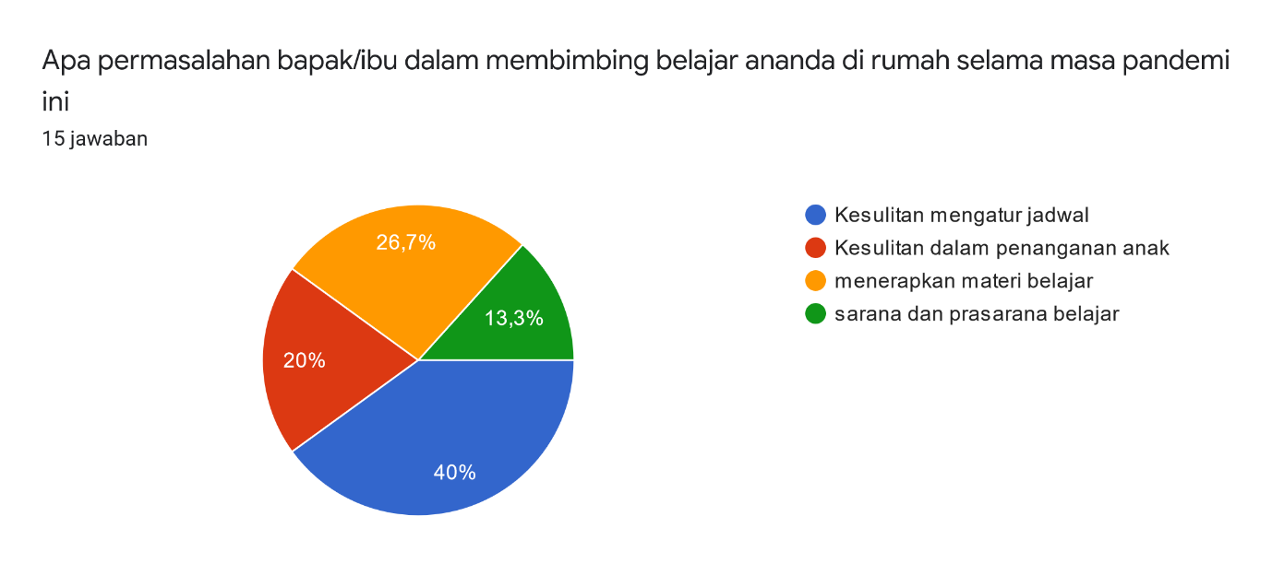

Hasil jawaban dari pertanyaan kedua , dari 15 subyek penelitian jawaban dapat dikelompokkan sebagai berikut: 3 orang atau 20% orang tua menyatakan anak kesulitan dalam pelajaran motorik menulis, 4 orang atau 26,7% orang tua menyatakan anak kesulitan dalam pelajaran mengenal symbol (membaca), 5 orang atau 33,3% orang tua menyatakan anak kesulitan dalam hafalan (tahfidz), 2 orang atau 12,3% orang tua mengatakan anak merasa kesulitan semua, sementara yang merasa kesulitan semuanya tidak ada orang tua menyatakan anak tidak mengalami kesulitan. Lihat grafik tabel 2

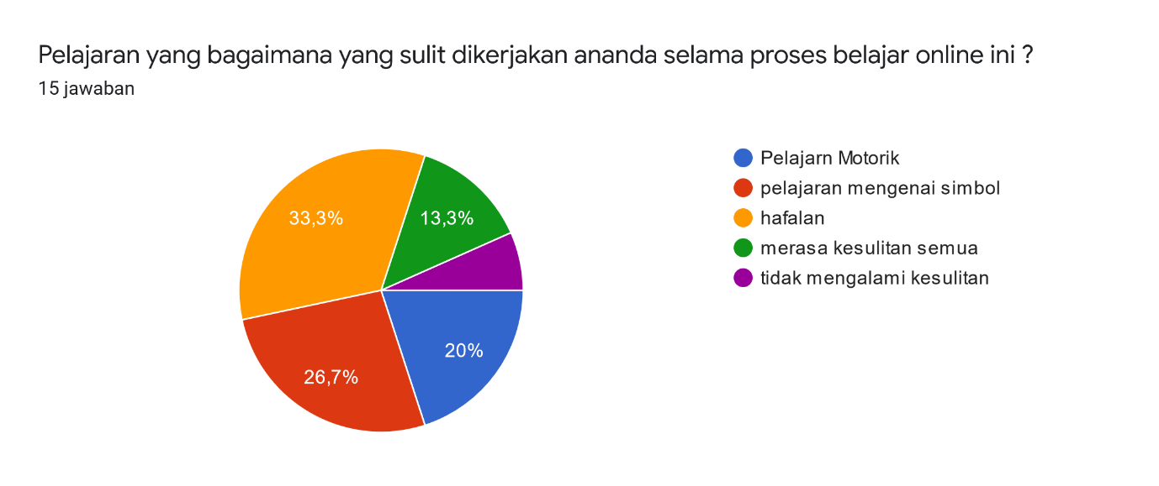
Hasil jawaban dari pertanyaan ketiga dari 15 subyek penelitian jawaban dapat dikelompokkan menjadi : 1 orang atau 6,7% orang mengatakan tidak mengalami permasalahan, 6 orang atau 40% mengatakan kesulitan dalam sarana teknologi dan komunikasi, 4 orang atau 26,7% orang tua mengatakan kesulitan dalam mengatur ruangan atau tempat, 4 orang atau 26,7% orang tua mengatakan kesulitan dalam penyediaan alat tulis dan peraga pelajaran. Lihat grafik 3

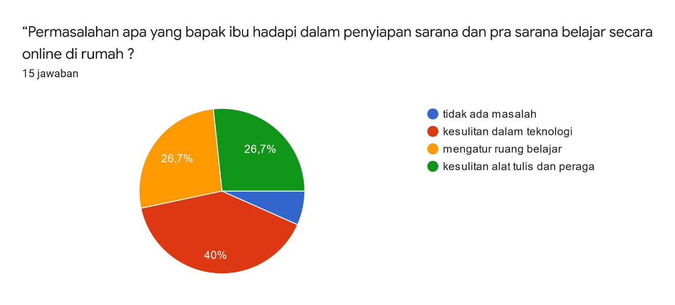
Hasil jawaban dari pertanyaan keempat dari 15 subyek penelitaian jawaban dapat dikelompokkan sebagai berikut: dari dalam rumah : 8 orang atau 46,7% orang tua mengatakan diganggu oleh keluraga yang ada dirumah, 7 orang atau 46,7% orang tua mengatakan gangguan dari lingkungan rumah, 1 orang atau 6,3% orang tua mengatakan tidak ada gangguan. Lihat grafik 4

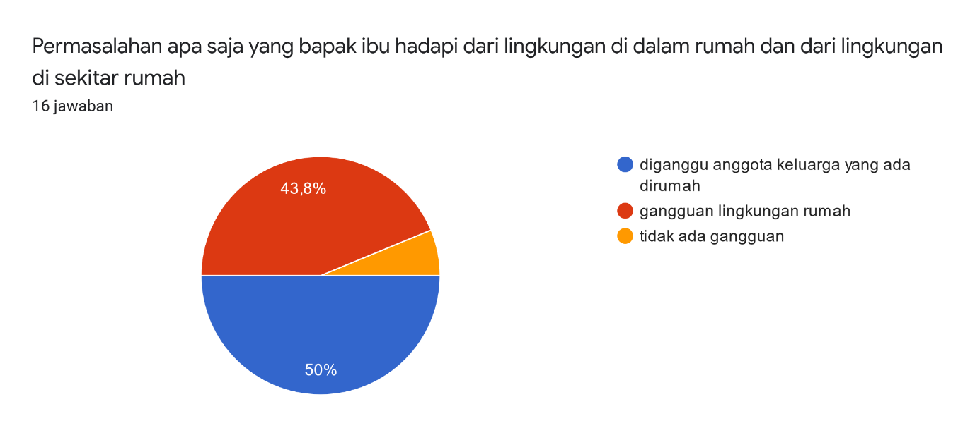
Hasil jawaban dari pertanyaan kelima dari 15 subyek penelitian dapat dikelompokkan sebagai berikut: 4 orang atau 25% orang tua menyelesaikan masalah dengan mengatur jadwal ulang dalam pendampingan anak di rumah, 5 orang atau 31,3% orang tua menyelesaikan masalah dengan mendatangkan guru di rumah, 2 orang atau 12,5% menyelesaikan masalah dengan belajar dengan teman ,5 orang atau 31,3% menyelesaikan masalah dengan mengikutkan anak untuk les.
Lihat grafik 5
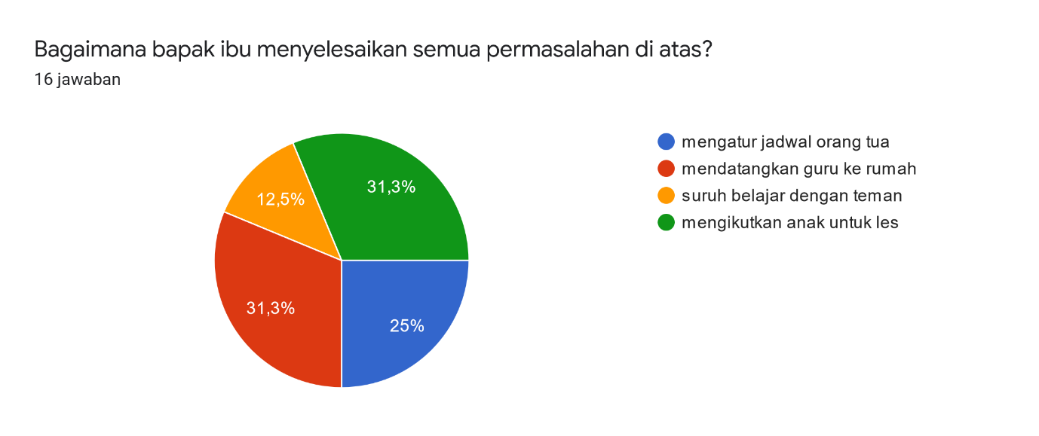
SIMPULAN
Dari penelitian di atas dapat disimpulkan bahwa problematika orang tua dalam membimbing belajar anak dirumah selama masa pandemic dari pertanyaan pertama yaitu 40% kesulitan mengatur jadwal, 20% kesulitan dalam penanganan anak, 26,7% menerapkan materi belajar, 13,3% kurangnya sarana dan prasarana belajar. Sedangkan dari hasil pernyataan kedua menyatakan bahwa 20% kesulitan dalam pelajaran motorik, 26,7% kesulitan dalam pelajaran symbol (membaca), 33,3% anak kesulitan dalam hafalan (tahfidz), 12,3% orang tua kesulitan semua. Sedangkan dari hasil pertanyaan ke tiga menyatakan 6,7% tidak mengalami permasalahan, 40% kesulitan dalam teknologi dan komunikasi, 26,7% kesulitan mengatur ruangan/tempat, dan 26,7% kesulitan fasilitas belajar. Sedangkan dari hasil pernyataan ke empat yaitu 46,7% gangguan dari lingkungan rumah, 6,3% tidak mengalami gangguan. Dan yang terahkir hasil dari pertanyaan kelima yaitu 25% orang tua menyelesaikan masalah dengan mengatur jadwal ulang dalam pendampingan anak di rumah, 31,3% orang tua menyelesaikan masalah dengan mendatangkan guru di rumah, 12,5% menyelesaikan masalah dengan belajar dengan teman , dan 31,3% menyelesaikan masalah dengan mengikutkan anak untuk les.

DAFTAR PUSTAKA
Ahmadi. 2004. Sosiologi Pendidikan. Jakarta: Rieneka Cipta
Faizah, S. N. (n.d.). At-Thullab: Jurnal Pendidikan Guru Madrasah Ibtidaiyah HAKIKAT BELAJAR DAN PEMBELAJARAN.
Ika Handarini, O., & Sri Wulandari, S. (2020). Pembelajaran Daring Sebagai Upaya Study From Home (SFH) Selama Pandemi Covid 19. Jurnal Pendidikan Administrasi Perkantoran, 8, 2020. https://journal.unesa.ac.id/index.php/jpap
Ruli, E., Studi, P., Guru, P., Dasar, S., Keguruan, F., Pendidkan, I., Kristen, U., & Wacana, S. (2020). TUGAS DAN PERAN ORANG TUA DALAM MENDIDK ANAK. EDUKASI NOFORMAL.
Sri, & Hayati. (2017). Buku-BELAJAR-PEMBELAJARAN-BERBASIS-COOPERATIVE-LEARNING-SRI-HARYATI. Graha Cendekia.
Purwanto. 2020. Study Ekploratif Dampak Pandemi Covid-19 Terhadap Proses Pembelajaran Online Dari Rumah. Jurnal Of Education
Subarto. 2020. Momentum Keluarga Mengembangkan Kemampuan Belajar Peserta Didik Ditengah Wabah Pandemi Covid-19. Jurnal Obsesi
Tabiin. 2020. Problematika Stay At Home Pada Pembelajran Anak Usia Dini Ditengah Pandemi. Jurnal Golden Age, Vol 04 (1), 190-200
Prasetyo. 2018. Pendampingan Orang Tua dalam Proses Belajar Anak. Yogyakarta: Aruzz Media

